附件1
2022年度县级单位决算公开格式：

兴国县水利局单位2022年度决算

目 录

第一部分 兴国县水利局单位概况
一、单位主要职责
二、单位基本情况
第二部分 2022年度单位决算表
一、收入支出决算总表
二、收入决算表
三、支出决算表
四、财政拨款收入支出决算总表
五、一般公共预算财政拨款支出决算表
六、一般公共预算财政拨款基本支出决算表
七、政府性基金预算财政拨款收入支出决算表
八、国有资本经营预算财政拨款支出决算表
九、财政拨款“三公”经费支出决算表
十、国有资产占用情况表
第三部分 2022年度单位决算情况说明
一、收入决算情况说明
二、支出决算情况说明
三、财政拨款支出决算情况说明
四、一般公共预算财政拨款基本支出决算情况说明
五、财政拨款“三公”经费支出决算情况说明
六、机关运行经费支出情况说明
七、政府采购支出情况说明
八、国有资产占用情况说明
九、预算绩效情况说明
第四部分 名词解释

第一部分 兴国县水利局单位概况

一、单位主要职能
（一）负责保障水资源的合理开发利用。
（二）负责生活、生产、生态环境用水的统筹兼顾和保障。
（三）负责水资源保护工作。
（四）负责节约用水工作。
（五）指导监督水利工程、水域及岸线管理、保护和综合运用，以及水利工程建设与运行管理。
（六）负责水土保持工作。
（七）指导农村水利工作。
（八）负责涉水违法事件的查处。
（九）开展水利科技教育和对外交流与合作工作。
（十）负责水利防灾减灾工作。
（十一）落实安全生产方面职责。
（十二）落实生态环境保护职现。
（十三）完成县委、县政府交办的其它工作任务。
（十四）职能转变等。
二、单位基本情况
本单位设立7个内设机构，分别是办公室、河长制工作股、水利水电建设管理股、水政执法大队、农村供水股、质量安全股、水库移民服务股。
本部门2022年年末实有人数144人，其中在职人员144人，离休人员0人，退休人员0人（不含由养老保险基金发放养老金的离退休人员）；年末遗属人员28人；年末学生人数0人；由养老保险基金发放养老金的离退休人员136人。

第二部分 2022年度单位决算表

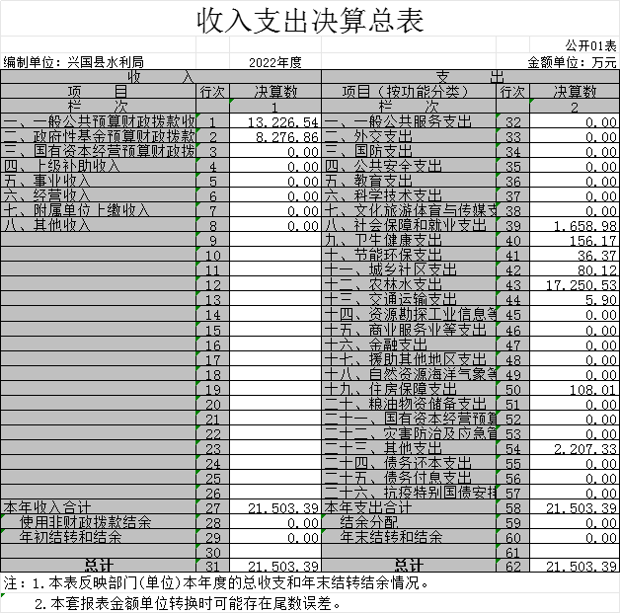

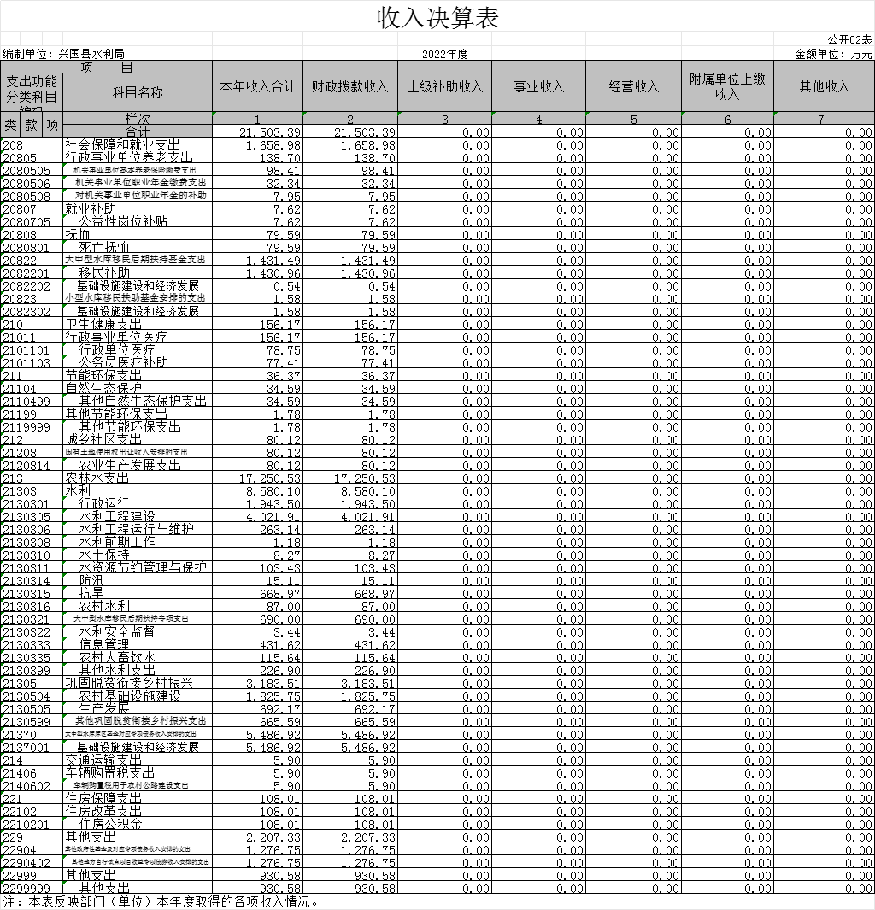

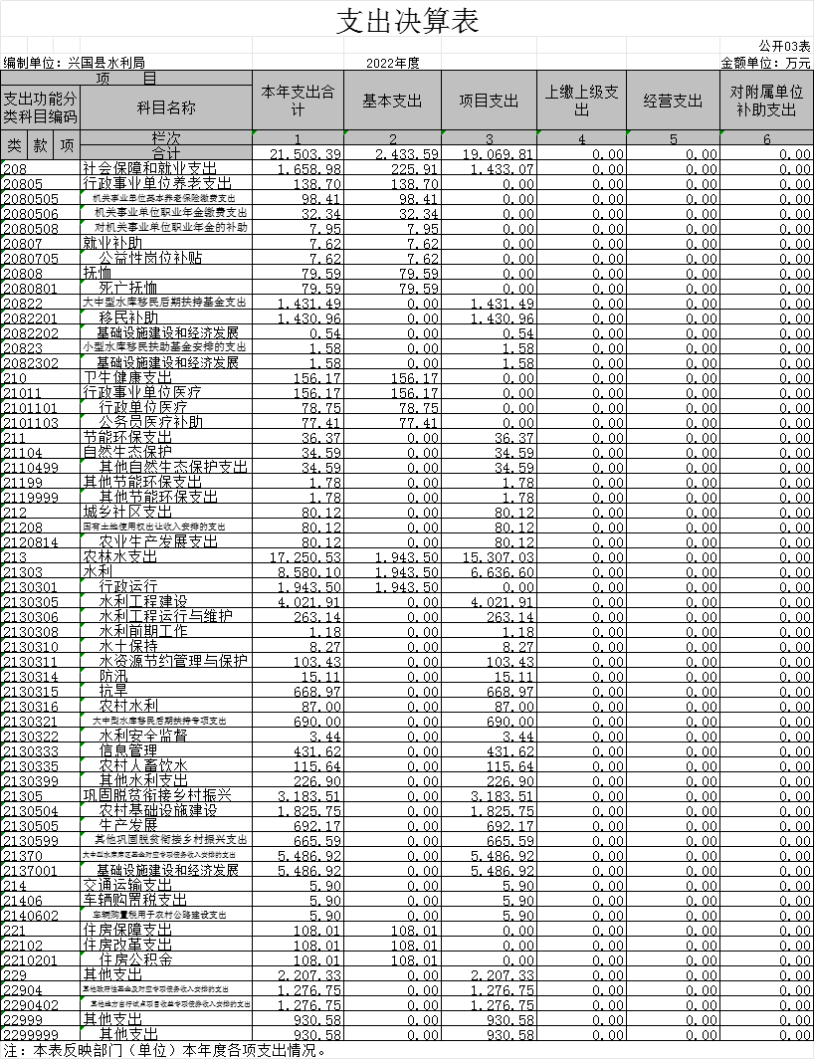

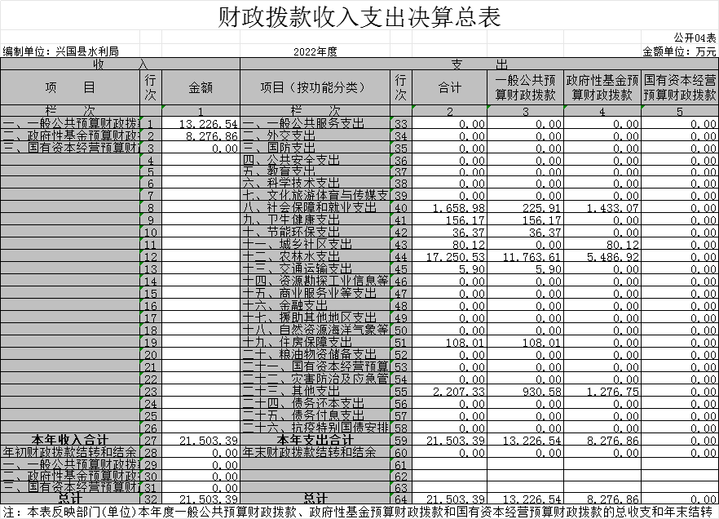

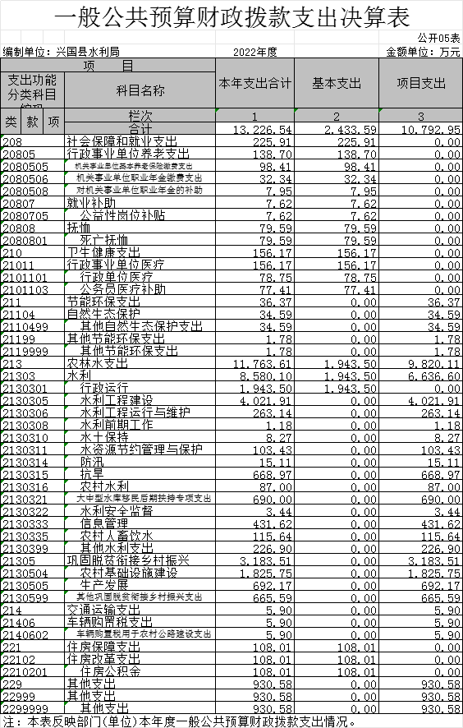
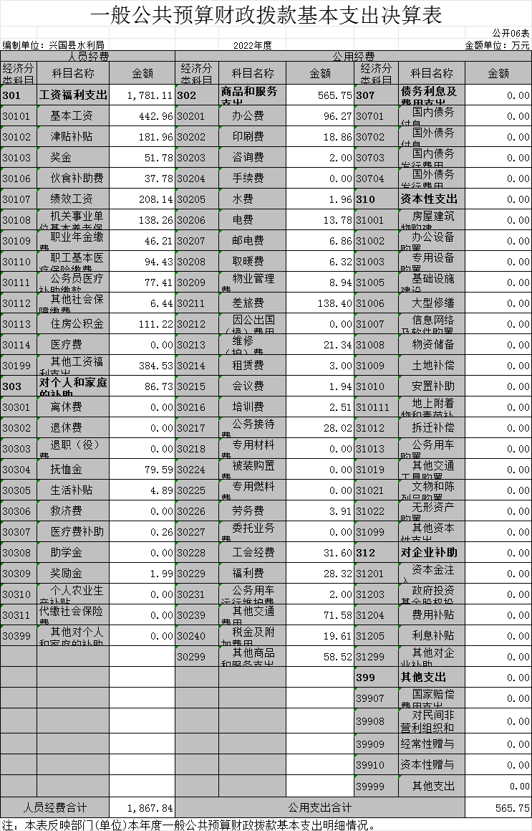
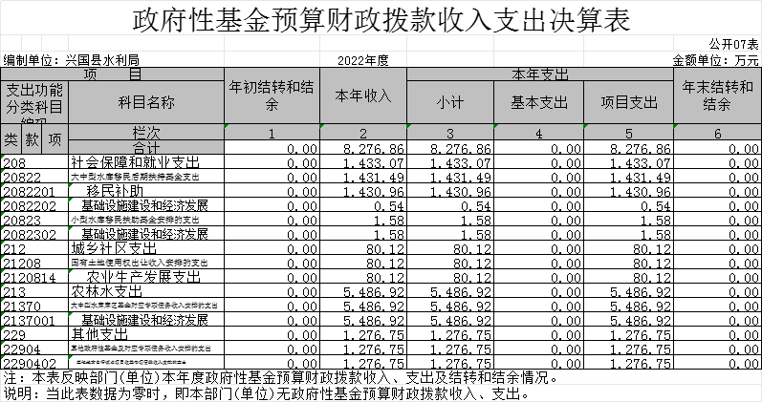

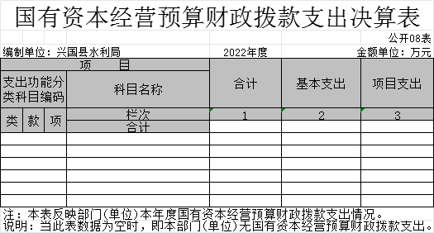

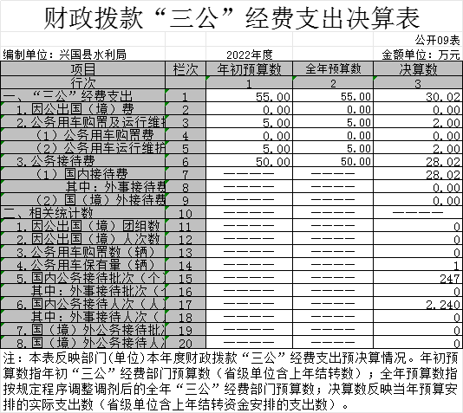

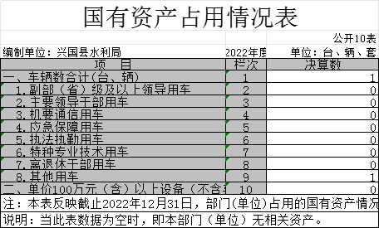

第三部分 2022年度单位决算情况说明

一、收入决算情况说明
本单位2022年度收入总计21503.39万元，其中年初结转和结余0万元，较2021年减少7246.1万元，下降100%；本年收入合计21503.39万元，较2021年增加10256.66万元，增长91.2%，主要原因是：重点工程增多。
本年收入的具体构成为：财政拨款收入21503.39万元，占100%；事业收入0万元，占0%；经营收入0万元，占0%；其他收入0万元，占0%。
二、支出决算情况说明
本单位2022年度支出总计21503.39万元，其中本年支出合计21503.39万元，较2021年增加3010.45万元，增长16.3%，主要原因是：重点工程增多；年末结转和结余0万元，较2021年增加0万元，增长0%，主要原因是：无。
本年支出的具体构成为：基本支出2433.59万元，占11.3%；项目支出19069.81万元，占88.7%；经营支出0万元，占0%；其他支出（对附属单位补助支出、上缴上级支出）0万元，占0%。
三、财政拨款支出决算情况说明
本单位2022年度财政拨款本年支出年初预算数为2918.32万元，决算数为21503.39万元，完成年初预算的736.8%。其中：
（一）社会保障和就业支出年初预算数为306.25万元，决算数为1658.98万元，完成年初预算的541.7%，主要原因是：除了职工和聘用人员的支出，还有水库移民补助。
（二）卫生健康支出年初预算数为185.23万元，决算数为156.17万元，完成年初预算的84.3%，主要原因是：乡镇水利员职能划转回乡镇，人员减少。
（三）节能环保支出初预算数为0万元，决算数为36.37万元，完成年初预算的0%，主要原因是：乡村振兴项目资金由全县各级单位上级下达的资金进行整合，重新下达指标。
（四）城乡社区支出初预算数为0万元，决算数为80.12万元，完成年初预算的0%，主要原因是：乡村振兴项目资金由全县各级单位上级下达的资金进行整合，重新下达指标。
（五）农林水支出初预算数为2239.59万元，决算数为17250.53万元，完成年初预算的770.3%，主要原因是：重点工程增多。
（六）交通运输支出初预算数为0万元，决算数为5.9万元，完成年初预算的0%，主要原因是：乡村振兴项目资金由全县各级单位上级下达的资金进行整合，重新下达指标。
（七）住房保障支出初预算数为187.25万元，决算数为108.01万元，完成年初预算的57.7%，主要原因是：乡镇水利员划转回乡镇，人员减少。
（八）其他支出初预算数为0万元，决算数为2207.33万元，完成年初预算的0%，主要原因是：乡村振兴项目资金由全县各级单位上级下达的资金进行整合，重新下达指标。
四、一般公共预算财政拨款基本支出决算情况说明
本单位2022年度一般公共预算财政拨款基本支出2433.59万元，其中：
（一）工资福利支出1781.11万元，较2021年减少30.71万元，下降1.7 %，主要原因是：乡镇水利员职能划转回乡镇，人员减少。
（二）商品和服务支出565.75万元，较2021年增加92.67万元，增长19.6%，主要原因是：项目增多，督导增多，费用增加。
（三）对个人和家庭补助支出86.73万元，较2021年增加46.66万元，增长116.4 %，主要原因是：老同志去世，支付抚恤金增加。
（四）资本性支出0万元，较2021年增加0万元，增长0%，主要原因是：无。
五、财政拨款“三公”经费支出决算情况说明
本单位2022年度财政拨款“三公”经费支出全年预算数为55万元，决算数为30.02万元，完成全年预算的54.6%，决算数较2021年减少3.51万元，下降10.5%，其中：
（一）因公出国（境）支出全年预算数为0万元，决算数为0万元，完成全年预算的0%，决算数较2021年增加0万元，增长0%，主要原因是无因公出国安排。决算数较全年预算数增加的主要原因是：无因公出国安排。全年安排因公出国（境）团组0个，累计0人次，主要为：无因公出国安排。
（二）公务接待费支出全年预算数为50万元，决算数为28.02万元，完成全年预算的56 %，决算数较2021年减少3.51万元，下降11.1 %，主要原因是疫情原因，接待减少。决算数较全年预算数减少的主要原因是：疫情原因，接待减少。全年国内公务接待247批，累计接待2240人次，其中外事接待0批，累计接待0人次，主要为：上级检查、工作督导及招商引资等接待。
（三）公务用车购置及运行维护费支出2万元，其中公务用车购置全年预算数为0万元，决算数为0万元，完成全年预算的0 %，决算数较2021年增加0万元，增长0 %，主要原因是无购置公务用车，全年购置公务用车0辆。决算数较全年预算数增加的主要原因是：无购置公务用车；公务用车运行维护费支出全年预算数为5万元，决算数为2万元，完成全年预算的40%，决算数较2021年增加0万元，增长0 %，主要原因是无，年末公务用车保有1辆。决算数较全年预算数减少的主要原因是：长冈水库购置新能源汽车一辆，车辆费用减少。
六、机关运行经费支出情况说明
本单位2022年度机关运行经费支出565.75万元，较上年决算数增加92.67万元，增长19.6%，主要原因是：项目增多，上级检查、工作督导增多，费用增加。
七、政府采购支出情况说明
本单位2022年度政府采购支出总额380.03万元，其中：政府采购货物支出4.59万元、政府采购工程支出0万元、政府采购服务支出375.44万元。授予中小企业合同金额380.03万元，占政府采购支出总额的100%，其中：授予小微企业合同金额4.59万元，占授予中小企业合同金额的1.2%；货物采购授予中小企业合同金额占货物支出金额的1.2%，工程采购授予中小企业合同金额占工程支出金额的0 %，服务采购授予中小企业合同金额占服务支出金额的98.8%。
八、国有资产占用情况说明
截止2022年12月31日，本单位国有资产占用情况见公开10表《国有资产占用情况表》。其中车辆中的其他用车主要是长冈水库管理局的新能源车。
九、预算绩效评价情况说明
（一）绩效评价工作开展情况。
根据预算绩效管理要求，我部门组织对纳入2022年度部门预算范围的二级项目3个全面开展绩效自评，共涉及资金11599.12万元，占项目支出总额的60.8%。
组织对2022年国家水土保持工程1个项目开展了部门评价，涉及一般公共预算支出1089万元，政府性基金预算支出0万元，国有资本预算支出0万元。从评价情况来看，项目单位按要求完成了2022年国家水土保持重点建设工程项目水土流失治理任务，项目的产出效果及满意度情况反馈较好，资金使用较完善。经评价组逐一分析评价，最终评分结果为98分，绩效评价等级为“优”。
组织开展部门整体支出绩效评价，涉及一般公共预算支出11599.12万元，政府性基金预算支出0万元。从评价情况来看，2022年完成治理水土流失面积25km²，水土流失治理受益人口数量8980人，改善农田灌溉面积1360亩；五个水库除险加固项目，收益人口户数391户，收益人数1367人，项目受益脱贫户及监测户数154户，项目受益脱贫户及监测人数270人，收益人数满意度100%，相关项目评分均已达标；2022年度乡村振兴项目新建或改善贫困村饮水设施数量12个，新建各型水池数量16个，新增蓄水量800立方米，年新增供水量92100立方米，PE管长度40千米，项目验收合格，解决贫困人口饮水安全问题人数5200人，受益建档立卡贫困人口数565人，项目覆盖贫困村个数2个，受益贫困人口满意度100%，评价达标。
（二）单位决算中项目绩效自评结果。

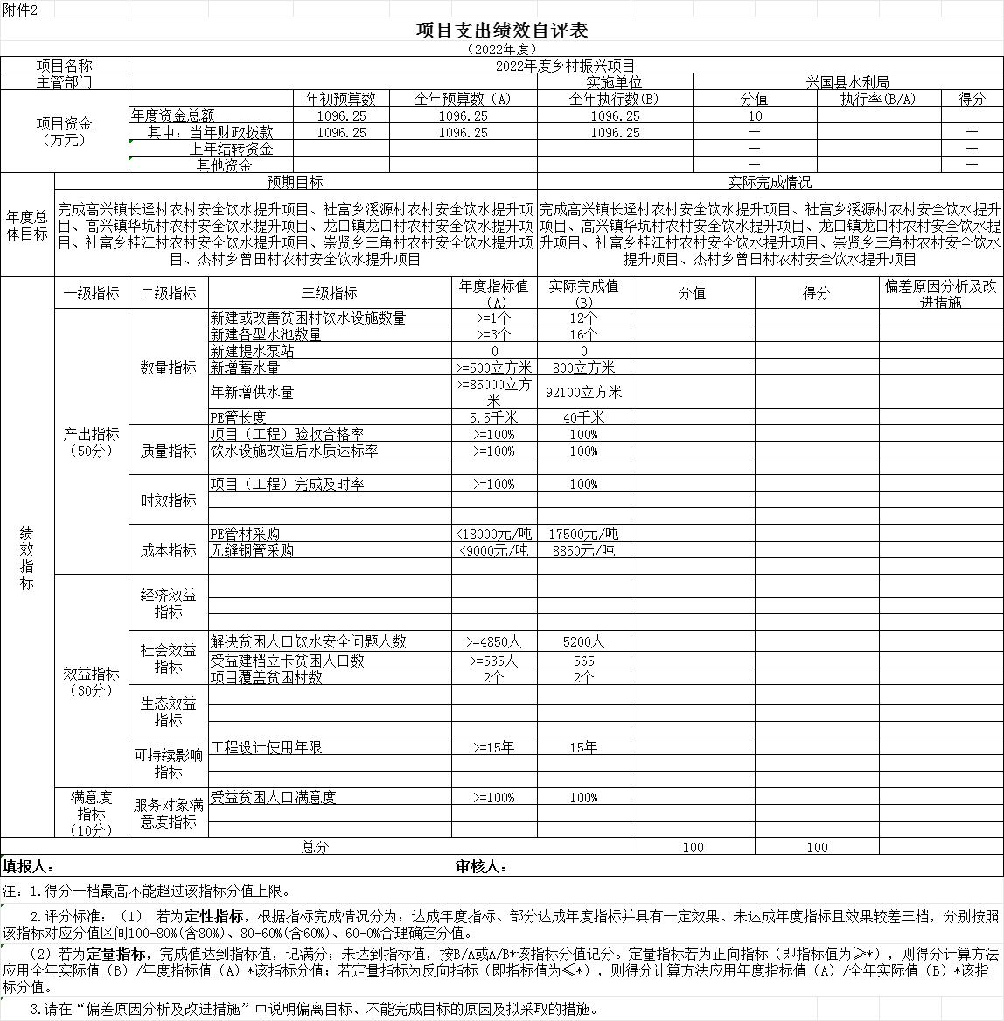

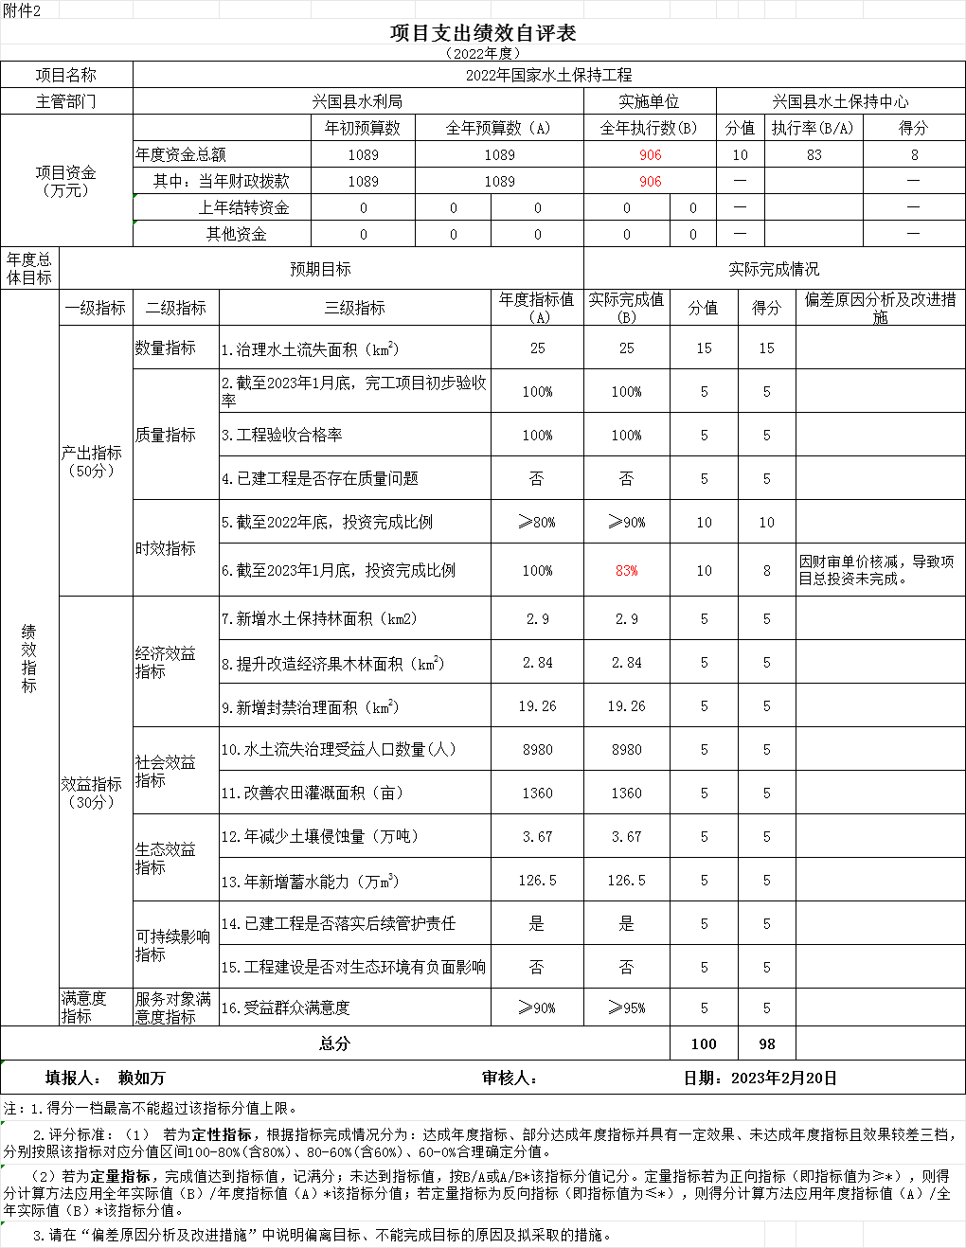

第四部分 名词解释

一、收入科目
（一）财政拨款：指县本级财政当年拨付的资金。
（二）事业收入：指事业单位开展专业业务活动及辅助活动取得的收入。
（三）其他收入：指除财政拨款、事业收入、事业单位经营收入等以外的各项收入。
（四）上级补助收入：反映事业单位从主管部门和上级单位取得的非财政补助收入。
（五）上年结转和结余：填列2021年全部结转和结余的资金数，包括当年结转结余资金和历年滚存结转结余资金。
二、支出科目
（一）农林水支出：除行政运行是反映行政单位(包括参公单位)的基本支出和部分项目支出外，其他均是专项业务支出。
（二）社会保障和就业支出：机关事业单位离退休人员工资、遗属生活补助、聘用人员岗位补贴等费用支出。
（三）医疗卫生与计划生育支出：反映行政事业单位基本医疗保险经费支出。
（四）节能环保支出：反映小水电站代燃料、电气化项目支出。
（五）“三公”经费支出：指用财政拨款安排的因公出国（境）费、公务用车购置及运行维护费和公务接待费。其中，因公出国（境）费反映单位公务出国（境）的国际旅费、国外城市间交通费、住宿费、伙食费、培训费、公杂费等支出；公务用车购置及运行维护费反映单位公务用车车辆购置支出（含车辆购置税、牌照费），按规定保留的公务用车燃料费、维修费、过桥过路费、保险费、安全奖励费用等支出；公务接待费反映单位按规定开支的各类公务接待（含外宾接待）支出。
（六）机关运行经费支出：指用财政拨款安排的为保障行政单位（包括参照公务员法管理的事业单位）运行用于购买货物和服务的各项资金，包括办公费、印刷费、邮电费、差旅费、会议费、福利费、日常维修费、专用材料及一般设备购置费、办公用房水电费、办公用房取暖费、办公用房物业管理费、公务用车运行维护费以及其他费用。

